Всероссийская олимпиада школьников КБР по истории
II (муниципальный) этап
8 класс
Время на выполнение заданий по Олимпиаде – 90 минут

Задание 1. Дайте краткое обоснование ряда и вычеркните лишнее (6 баллов):
1. 1456 г., 1471 г., 1475 г., 1478 г. -_____________________________________
_____________________________________________________________________________
2. А. Курбский, Б. Годунов, И. Висковатый, М. Воротынский -____________
_____________________________________________________________________________
3. 1648 г., 1654 г., 1662 г., 1670 г. -____________________________________
_____________________________________________________________________________
За каждый правильный ответ – 1 балл. За каждую верно вычеркнутую дату или деятеля – 1 балл. Итого – 6 баллов

Задание 2. Дайте краткий ответ.
1. Правительство, действовавшее в самом начале правления Ивана IV, называлось: _________________________________________________________

2. В русском государстве полурегулярное войско, несущее гарнизонную службу, имевшее на вооружении пищали и бердыши, называлось: ____________________________________________________

3. Назовите имя московского князя, победившего Мамая на Куликовом поле: ___________________________________________________________

4. Имя иерарха церкви, с которым связано проведение церковной реформы и исправление богослужебных книг: _________________________
______________________________________________________________
По 1 баллу за ряд, максимальный балл – 4.

Задание 3. Назовите дату (точный год) следующих событий (6 баллов):
1. С которого Россию можно считать многонациональным государством - ________ г.
2. В котором Россия стала царством - _________ г.
3. Когда началась открытая польская интервенция в ходе Смутного времени- _______ г.
4. Когда было полностью отменено местничество-_________ г.
5. В который московские военные силы присоединили Астраханское ханство- ________ г.
6. Когда был учрежден Посольский приказ - _________ г.

Задание 4. Перед вами несколько фрагментов из «Курса русской истории» В.О. Ключевского. Назовите имена всех исторических деятелей, о которых говорится в каждом из них.
А. С обильным запасом величавых античных образов и самоновейших политических идей вступил он в действительную жизнь; она встретила его как-то двулично: он должен был вращаться между бабушкой и отцом, а это было не только два лица, а даже два особых мира.
________________________________________________________________________________________________________________________________
Б. Он был только испечен в польской печке, а заквашен в Москве. Недаром царь, как только услыхал о его появлении, прямо сказал боярам, что это их дело, что они подставили самозванца.
________________________________________________________________________________________________________________________________
Максимальный балл - 15 (по 3 за верный ответ).

Задание 5. «Да» или «нет»? Если вы согласны с утверждением, напишите «Да», если не согласны – «Нет».
1. Полюдье обычно начиналось в ноябре, после того как устанавливался зимний путь, прекращалась осенняя распутица.
_________________
2. Крестоцеловальная запись, которую Василий Шуйский дал, вступая на престол, получила название Кондиций.
___________________
3. Будущий патриарх Никон и будущий духовный лидер старообрядческого движения протопоп Аввакум в конце 1640-х гг. были членами кружка ревнителей благочестия.
_______________________
По 1 баллу за ряд, максимальный балл – 3.

Задание 6. Напишите выражения, происхождение которых связано с историей отечественного ремесла, торговли, денежного обращения и которые употребляют в указанном ниже смысле.
1. Заниматься пустой болтовней, пустословить.
__________________________________________________________________
2. Судить о чем-то или о ком-то только согласно своим собственным представлениям, крайне субъективно.
_________________________________________________________________
3. Не иметь никакой ценности, никакого значения.
______________________________________________________________
По 2 балла за ряд, максимальный балл – 6.

Задание 7. Используя все приведенные слова, составьте определения исторических понятий, запишите это определение и само понятие. Слова и словосочетания не могут использоваться дважды. Разрешено добавлять предлоги, изменять слова по падежам.

А) сторонники, свободы, парламентский, течение, объединяющий, строй, гражданские, свобода предпринимательства.
Б) машинный, крупный, производство, предприятие, основанный.
В) нелегальный, сохранение, деятельность, методы, организация, тайна, применяемый.
Г) новый, акт, создание, сводный, нормативно-правовой, систематизированный.
Ответ:
За каждый правильный ответ – 2 балла. Всего – 8 баллов

Задание 8.
С 1534 г. в Русском государстве чеканилась общегосударственные монеты, которые оставались неизменными до конца XVIII в. (менялись только имена царей в надписях). Такими монетами были полушка, деньга, копейка.
Половиной чего была полушка? Сколько полушек было в рубле?
Максимальный балл -4

Задание 9.
1. Прочтите отрывок из Манифеста от 25 января 1721 г. и напишите название учреждения, о котором идет речь.
«Между многими, по долгу богоданной нам власти, попечении об исправлении народа нашего, и прочих подданных нам государств, несмотря и на духовный чин, и видя много нестроения и великую в делах его скудость, установляем духовную коллегию, то есть духовное соборное правительство, которое имеет всякие духовные дела во всероссийской церкви управлять. И повелеваем всем верным подданным нашим, всякого чина, духовным и мирским, иметь сие за важное и сильное правительство и указов его слушать во все, под великим за сопротивление и ослушание наказанием».
Ответ:
2. Прочтите отрывок из Указа Петра I от 1711 г. и напишите название государственного органа, которому были даны описанные полномочия.
«Указ, что по отбытии нашем делать. 1. Суд иметь нелицемерный и неправедных судей наказывать...; то же и ябедникам...2. Смотреть во всем государстве расходов и ненужные, а особливо напрасные снять. 3. Денег, как возможно, збирать, понеже деньги суть артерии войны...».
Ответ:
3. Историк пишет: «В начале XVIII в. дворянство обладало всеми признаками государственного крепостного состояния»: 1) они были обязаны нести государственную службу с 15 лет и с самого низшего ранга; 2) получить образование; 3) подготовить к службе своих детей; 4) управлять своими крестьянами; 5) нести наравне с «подлыми людьми» телесные наказания; 6) платить прямые государственные налоги.
Что в этом перечне обязанностей приведено ошибочно? Укажите соответствующий пункт.
Ответ:
За каждый правильный ответ 2 балла, всего – 6 баллов

Задание 10.Установите соответствие между событиями из истории Кабарды и Балкарии, истории России и столетиями, когда они произошли:
Века | События истории Кабарды и Балкарии | События история России
XVI | 1) Строительство крепости Нальчик, Каменномостская, военных укреплении на реке Лескен и реке Баксан. | А) Принятие Петром III «Манифеста о вольности дворянской».
XVII | 2) Активное участие кабардинцев в освободительной борьбе Картли под руководством Гиви Амилахвари. | Б) Разгром русским  черноморским флотом во главе Ф.Ф. Ушаковым турецкой эскадры в Керченском проливе
XVIII | 3) первое упоминание наименования Балкария в отписке терского воеводы А.И.Дашкова. | В) Казак С. И. Дежнев открывал пролив между Азией и Америкой.
XIX | 4) Темрюк Идаров - верховный кабардинский князь. | Г) Появление в России первого «боговенчанного царя».
Ответ:
XVI
XVII
XVIII
XIX
По 2 балла за каждый верный ответ. Максимальный балл - 8 .

Задание 11. Выполните задание по карте-схеме.
Вопросы:
1. Определите, карта какого сражения здесь представлена?
2. В каком году оно произошло?
3. В ходе какой войны оно произошло (название войны)?
4. Назовите годы этой войны.
1.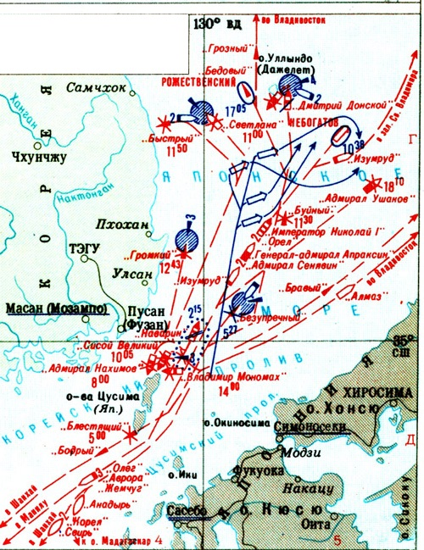 | 2.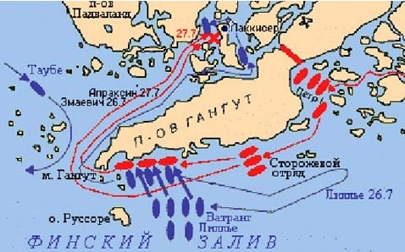
3. 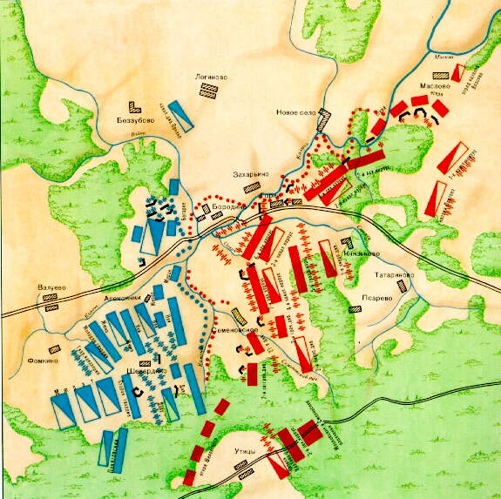 | 4. 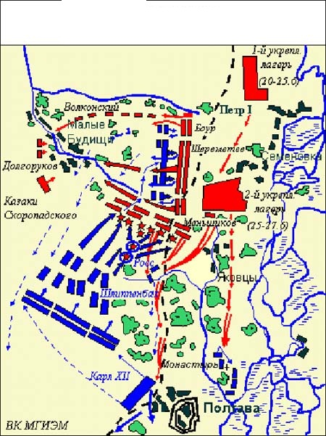

По 4 баллу за каждый верно названный элемент. Максимальный балл – 16.

Задание 12. Историческое эссе — 30 минут (максимальная оценка — 18)
Перед Вами высказывания историков и современников о событиях и деятелях отечественной истории. Выберите из них одно, которое станет темой Вашего сочинения-эссе.
Ваша задача – сформулировать собственное отношение к данному утверждению и обосновать его аргументами, представляющимися Вам наиболее существенными. При выборе темы исходите из того, что Вы:
1. Ясно понимаете смысл высказывания (не обязательно полностью или даже частично быть согласным с автором, но необходимо понимать, что именно он утверждает).
2. Можете выразить свое отношение к высказыванию (аргументировано согласиться с автором либо полностью или частично опровергнуть его высказывание).
3. Располагаете конкретными знаниями (факты, статистические данные, примеры) по данной теме.
4. Владеете терминами, необходимыми для грамотного изложения своей точки зрения.
Имейте в виду, что Жюри, оценивая Вашу работу, будет руководствоваться следующими критериями:
1. Обоснованность выбора темы (объяснение выбора темы и задач, которые ставит перед собой в своей работе участник).
2. Творческий характер восприятия темы, ее осмысления.
3. Грамотность использования исторических фактов и терминов.
4. Четкость и доказательность основных положений работы.
5. Знание различных точек зрения по избранному вопросу.

1. «Что умеете хорошего, то не забывайте, а чего не умеете, тому учитесь…» (Владимир Мономах)
2. «Коли нас не будет, то все ваше будет». (Рязанский князь Юрий Игоревич)
3. «…два убо Рима падоша, а третий стоит, а четвертому не быти». (Игумен псковского монастыря Филофей)
4. «Новгород со своими пятью концами был политическим средоточием обширной территории, к нему тянувшейся». (В.О. Ключевский)
5. «Москва спасла Россию, задушив всё, что было свободного в русской жизни». (А.И Герцен)
6. «Иоанн III принадлежит к числу весьма немногих государей, избираемых провидением решить надолго судьбу народов: он есть герой не только российской, но и всемирной истории.» (Н.М. Карамзин)
7. «…Софья ценилась в Москве и сама себя ценила не столько как великая княгиня московская, сколько как царевна византийская». (В.О. Ключевский)
8. «Господство бояр рушилось совершенно, уступив место единовластию царскому, чуждому тиранства и прихотей.» (Н.М. Карамзин. Детство и юность Ивана IV)
9. «Воюя под Москвой, надо думать о Берлине». (К.К. Рокоссовский)
10. «Нужно быть человеком, чтобы выжить в подобных условиях». (Первый секретарь Британского посольства в г. Куйбышев (СССР) Дж. Ламберт, 5 августа 1942 г.)
11. «Знаете, каким он парнем был!..» (Н.Н. Добронравов)
Максимальное количество баллов за работу- 100 баллов !!!

Ответы на задания и критерии оценивания по истории России 8 класс

Задание 1.
1. Даты, связанные с московско-новгородским противостоянием и вхождением «вечевой республики» в состав Московского княжества; лишнее – 1475 г.
2. Деятели «Избранной Рады» (1547-1560 гг.); лишнее – Б. Годунов
3. Даты крупнейших восстаний и бунтов в правление Алексея Михайловича (1645-1676 гг.); лишнее - 1654 г.
За каждый правильный ответ – 1 балл. За каждую верно вычеркнутую дату или деятеля – 1 балл. Итого – 6 баллов

Задание 2. Дайте краткий ответ.
1. Избранная рада. 2.Стрельцы. 3. Дмитрий Донской. 4. Никон.
Максимальный балл - 4 (по 1 за верный ответ).

Задание 3. Назовите дату (точный год) следующих событий (6 баллов):
1. 1552 г. 2. 1547 г. 3. 1609 г. 4. 1681 г. 5. 1556 г. 6. 1549 г.
За каждый правильный ответ – 1 балл, итого – 6 баллов

Задание 4. Максимальный балл - 15 (по 3 за верный ответ).
А. Александр I, Екатерина II, Павел I. Б. Лжедмитрий I, Борис Годунов.

Задание 5. Максимальный балл- 3 (по 1 балла за верный ответ).
да, нет, да.
Максимальный балл- 3 (по 1 балла за верный ответ).

Задание 6. Максимальный балл - 6 (по 2 за верный ответ).
- точить лясы;
- мерить на свой аршин;
- гроша ломаного не стоит.

Задание 7. Ответ:
А) течение, объединяющее сторонников парламентского строя, гражданских свобод, свободы предпринимательства, - либерализм
Б) крупное предприятие, основанное на машинном труде, - фабрика
В) методы, применяемые нелегальной организацией для сохранения деятельности в тайне, - конспирация
Г) создание нового сводного систематизированного нормативно-правового акта - кодификация

За каждый правильный ответ – 2 балла. Всего – 8 баллов

Задание 8. Ответ: полушка являлась половиной деньги и составляла четверть копейки. В рубле – 400 полушек.
За правильный ответ – 4 балла

Задание 9.
1. Ответ: Синод
2. Ответ: Сенат
3. Ответ: платить прямые государственные налоги
За каждый правильный ответ 2 балла, всего – 6 баллов
Задание 10.Установите соответствие между событиями из истории Кабарды и Балкарии, истории России и столетиями, когда они произошли:
Века | События истории Кабарды и Балкарии | События история России
XVI | 1 ) Строительство крепости Нальчик, Каменномостская, военных укреплении на реке Лескен и реке Баксан. | А) Принятие Петром III «Манифеста о вольности дворянской».
XVII | 2) Активное участие кабардинцев в освободительной борьбе Картли под руководством Гиви Амилахвари. | Б) Разгром русским  черноморским флотом во главе Ф.Ф. Ушаковым турецкой эскадры в Керченском проливе
XVIII | 3) первое упоминание наименовании Балкария в отписке терского воеводы А.И.  Дашкова. | В) Казак С. И. Дежнев открывал пролив между Азией и Америкой.
XIX | 4) Темрюк Идаров - верховный кабардинский князь. | Г) Появление в России первого «боговенчанного царя».

Ответ: XVI -4Г; XVII -3В; XVIII-2А; XIX -1Б
По 2 балла за каждый верный ответ. Максимальный балл - 8 .

Задание 11. Выполните задание по карте.
Вопросы:
1. Определите, карта какого сражения здесь представлена?
2. В каком году оно произошло?
3. В ходе какой войны оно произошло (название войны)?
4. Назовите годы этой войны.
- Цусимское, 14 мая1905г., русско-японская война, 1904-1905гг.
- Гангутское, 27 июля 1714г., Северная война, 1700-1721гг.
- Бородинское, 26 августа 1812г., Отечественная война, 1812г.
- Полтавская, 27 июня (8 июля)1709г., Северная война, 1700-1721гг.
По 1 баллу за каждый верно названный элемент. Максимальный балл – 16.

Задание 12. Историческое эссе — 30 минут (максимальная оценка — 18)
При оценке эссе следует исходить из следующих критериев:
1. Обоснованность выбора темы (объяснение выбора темы и задач, которые ставит перед
собой в своей работе участник). Максимальный балл — 4.
2. Творческий характер восприятия темы, ее осмысления. Максимальный балл — 4.
3. Грамотность использования исторических фактов и терминов. Максимальный балл — 4.
4. Четкость и доказательность основных положений работы. Максимальный балл — 4.
5. Знание различных точек зрения по избранному вопросу. Максимальный балл — 4.

Максимальное количество баллов за работу- 100 баллов

